Endlich: Comeback der Winterfreu(n)de am Arlberg
St. Anton am Arlberg öffnet Skigebiet am 13. Dezember 2021

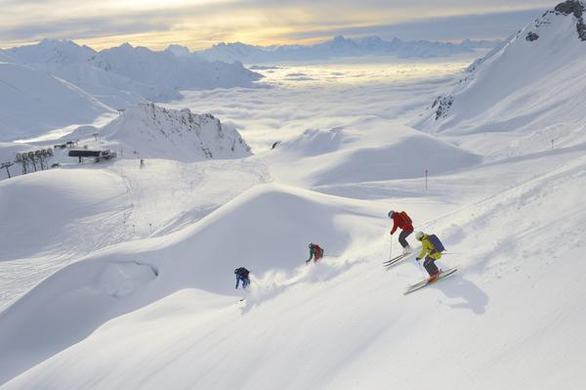
Nun ist es offiziell: Am 13. Dezember 2021 können St. Anton am Arlberg/Tirol und sein Skigebiet in die Wintersaison starten. „Wir sind dankbar und können es kaum erwarten, endlich wieder unsere größte Leidenschaft ausleben zu dürfen – nämlich die, Gastgeber zu sein“, sagt Martin Ebster, Tourismusdirektor von St. Anton am Arlberg. Geöffnet ist ausschließlich für geimpfte und genesene Personen. Nicht nur das Skigebiet, auch Hotellerie, Gastgewerbe sowie alle öffentlichen Verkehrsmittel können nur mit gültigem 2G-Nachweis genutzt werden. In Österreich gilt zudem eine generelle Maskenpflicht in allen geschlossenen Räumen. Urlauber dürfen sich in der Wiege des alpinen Skilaufs auf mehr als 300 Kilometer markierte Abfahrten sowie 200 Kilometer Varianten im freien Gelände freuen. Noch vor dem Skifahren, Snowboarden, Langlaufen, Rodeln und Winterwandern steht dabei die Sicherheit der Gäste an oberster Stelle, Informationen zu den aktuellen Maßnahmen gibt’s hier. www.stantonamarlberg.com
Foto (download): Wo Freeride-Könner auf 200 Kilometer Gelände „abfahren“ – das österreichische Weltdorf St. Anton am Arlberg und sein Skigebiet starten am 13. Dezember 2021 in die Wintersaison
Bildnachweis: TVB St. Anton am Arlberg/Fotograf Sepp Mallaun

Alle aktuellen Winter-News im AHM-Presseportal St. Anton am Arlberg

Saisonüberblick 2021/22 Comeback der Winterfreu(n)de
Vom Knirschen und Kraxeln Winterurlaub mit und ohne Ski
Winterstart mit Weltneuheit Upgrade für den Skiurlaub

Weitere Auskünfte im Informationsbüro St. Anton am Arlberg/Österreich
unter +43 5446 2269-0 oder www.stantonamarlberg.com

Über St. Anton am Arlberg. St. Anton am Arlberg gilt als einer der renommiertesten Wintersportorte weltweit. Pisten- und Freeride-Fans aus mehr als 50 Nationen besuchen jedes Jahr das Bergdorf und sein Skigebiet mit insgesamt mehr als 300 Kilometer markierten Abfahrten, 200 Kilometer Varianten im freien Gelände sowie 88 Liften und Bahnen. Die Arlberg-Arena erstreckt sich von St. Anton in Tirol über Lech und Zürs bis nach Warth und Schröcken in Vorarlberg. Langlaufen, Winterwandern oder die Fahrt auf einer der fünf kurvenreichen Rodelbahnen der Region stehen ebenso für St. Anton am Arlberg wie Events mit Kult-Charakter, internationale Weltcup-Rennen oder die mehrfach ausgezeichnete Tiroler Küche. Die „Wiege des alpinen Skilaufs“ ist zudem Gründungsmitglied von „Best of the Alps“, dem Qualitätsverbund der 13 Top-Alpendestinationen.

